Если слышите звук р 
Хлопайте в ладоши….
Если звука р нет
Топайте ногами… (можно использовать и в работе с другими звуками )
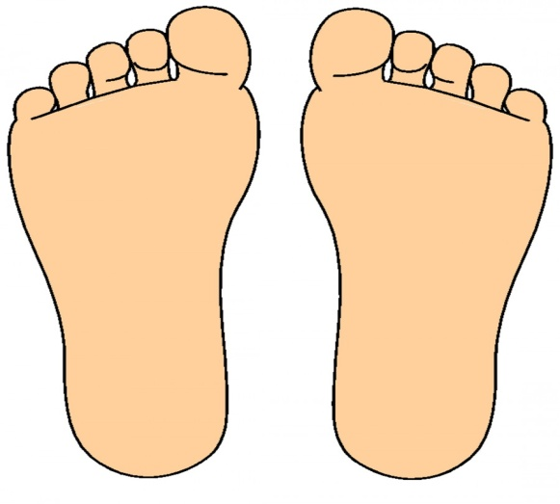

Ножками потопали
Ручками похлопали
Глазками похлопали
Сели ,встали ,сели ,встали
Снова сели посидели
И вокруг все посмотрели …

